Diogo Faustino 61171

Universidade do Algarve | Sistemas Paralelos e Distribuidos

Quadrado Mágico

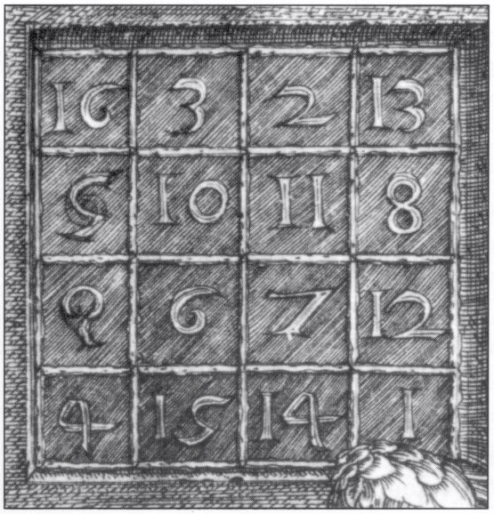

Conteúdo

1 Resumo 3

2 Abstract 4

3 Introdução 5

3.1 Objetivo 5

3.1.1 Objetivo funcional 5

3.1.2 Objetivos de aprendizagem 5

3.2 Motivação 5

3.3 Quadrado mágico 5

Metodologia seguida 5

Organização do relatório 5

Enquadramento 6

Estudo de casos 7

Descrição do problema 7

Alternativas criadas a avaliar 7

Implementações e recolha de resultados 7

Sequencial 7

Análise de resultados e discussão 7

# 1 Resumo

# 2 Abstract

# 3 Introdução

## 3.1 Objetivo

### 3.1.1 Objetivo funcional

Este trabalho tem como objetivo funcional a verificação de existência de condições necessárias para ser considerado quadrado mágico, quadrado imperfeito ou não é quadrado mágico (Moura, 2021).

### 3.1.2 Objetivos de aprendizagem

Também tem como objetivo de aprendizagem o ensaio de abordagens de paralelização, avaliação de desempenho e documentação da paralelização e a familiarização com as abordagens de implementação sequencial, paralelas (usando pthreads e OpenMP), distribuídas (MPI) e híbridas (OpenMP + MPI) (Moura, 2021).

## 3.2 Motivação

## 3.3 Quadrado mágico

Para este trabalho considera-se um quadrado mágico uma matriz que com tamanho n linhas por n colunas em que a soma de cada coluna, de cada linha e das duas diagonais são iguais, se a soma das duas diagonais não coincidirem uma com a outra será considerado um quadrado imperfeito e caso a soma das colunas ou linhas não cumprir a condição de quadrado magico, anteriormente mencionada, este é considerado um quadrado não mágico.

## Metodologia seguida

## Organização do relatório

# Enquadramento

# Estudo de casos

## Descrição do problema

Os valores de entrada são lidos de um ficheiro de texto (.txt) com uma linha, o nome do ficheiro tem o formato: <r><n>.txt em que r pode tomar o valor de p, i, r para quadrado mágico, quadrado imperfeito e não é quadrado mágico, respetivamente, n toma o valor da ordem da matriz. De seguida é necessário averiguar se a soma de cada linha, coluna e as diagonais são equivalentes caso se averiguo que as somas são iguais diz então que é quadrado mágico, caso a soma de qualquer uma das diagonais não seja igual

## Alternativas criadas a avaliar

## Implementações e recolha de resultados

### Sequencial

#### Primeira Abordagem

A abordagem inicial foi ler o input recebido de um ficheiro como **int** e guardar esses valores num **array** unidimensional, de seguida transformar este **array** em matriz em que a sua ordem será a raiz quadrada do tamanho do **array**. A matriz é um atributo

#### Segunda Abordagem

Foi sugerido pela professora obter a ordem da matriz através da análise do nome do ficheiro, isto foi apenas possível devido á nomenclatura dada aos ficheiros a ler, como já descrito acima na descrição do problema.

Primeiramente foi obtido a ordem da matriz analisando o nome do ficheiro passado como argumento ao programa, lê-se ordem algarismos, o que perfaz uma linha da matriz, a soma desses algarismos será a constante mágica, ou seja, o algarismo a qual se compara as restantes somas das linhas, colunas e diagonais, a soma de cada coluna é guardada num **array**, este terá como tamanho a ordem da matriz.

#### Resultados

# Análise de resultados e discussão